Maven+Jetty
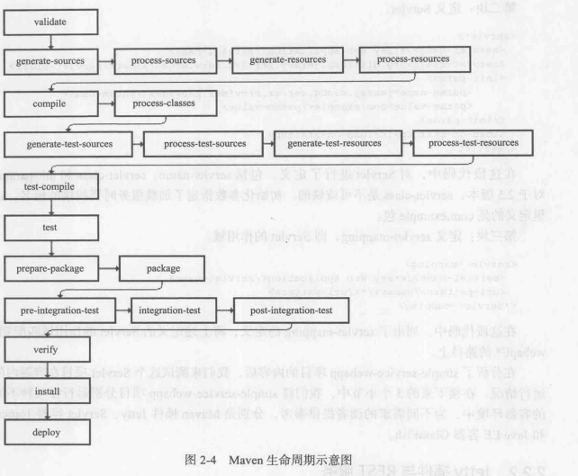

根据JAX-RS 2.0规范上下文中对REST服务场景的定义，将REST服务分为4种类型
